COMUNE DI MORIMONDO 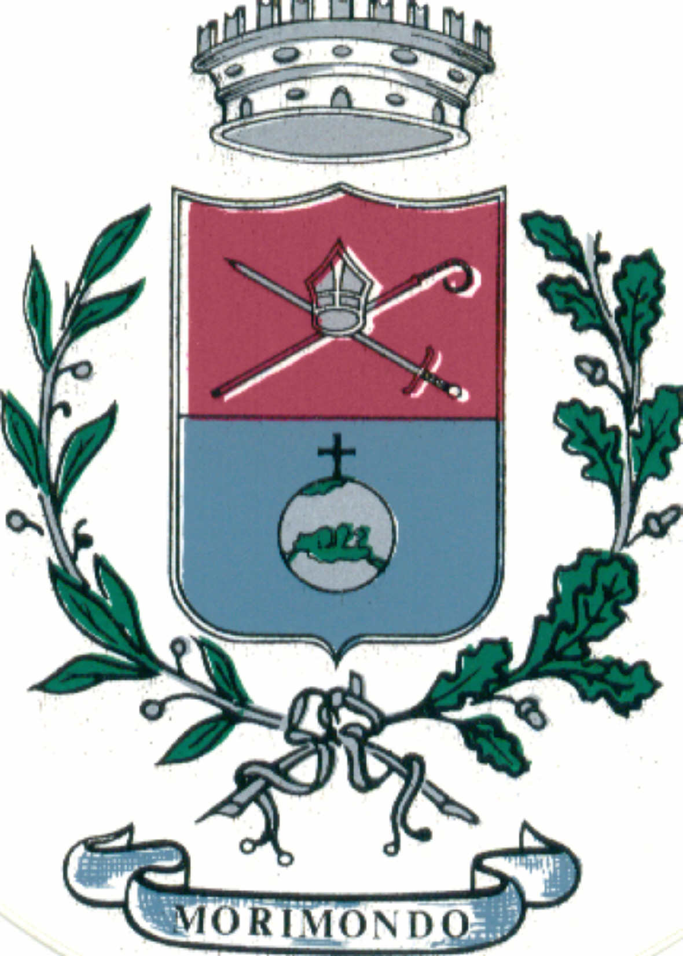
Città Metropolitana di Milano

In ottemperanza alle linee guida regionali di cui al D.G.R. X/7859 del 12/02/2018 si comunica

l’ ELENCO DELLE STRADE PERCORRIBILI DAI TRASPORTI/VEICOLI ECCEZIONALI NEL COMUNE DI MORIMONDO

- STRADA STATALE 526 EST TICINO
- STRADA PROVINCIALE 183

